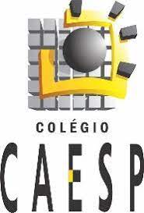 | COLÉGIO CAESP  EDUCAÇÃO INFANTIL ENSINO FUNDAMENTAL E MÉDIO  Nome: Turma: 6° A/B Professor: VANDA REGINA DA SILVA Data: _____/_____/_____  Boa sorte!
MATERIAIS PARA AULA PRÁTICA DE LABORATÓRIO do dia
30/04/25
ALUNOS SEM AS VESTIMENTAS ADEQUADAS NÃO PARTICIPARÃO DA AULA PRÁTICA
JALECO
CALÇA COMPRIDA
CALÇADO FECHADO
CABELO PRESO
LUVA (ESCOLA FORNECE)
Materiais
GRUPO 1
Areia grossa
Pedras pequenas
Carvão moído
Algodão
Areia fina
1 garrafa pet transparente
Tesoura sem ponta

GRUPO 2
Argila
Pedras pequenas
Carvão moído
Algodão
Areia fina
1 garrafa pet transparente
Tesoura sem ponta

GRUPO 3
Pedras pequenas
Gase
Esponja amarela de pia
Carvão moído
Algodão
Areia fina
1 garraf pet transparente
Tesoura sem ponta

